APUNTES DE REDES

UT1_1

Caracterización de redes: Característica de las redes

Comunicación: Fundamental en el funcionamiento de todas los comunidades
Consiste en un intercambio de información a través de unos símbolos y un protocolo ya acordado

Redes de ordenadores: Una red de transmisión de datos es un sistema de elementos interconectados mediante un medio físico por el cual se transmite la información
Los ordenadores y otros dispositivos son capaces de transmitir información a través de señales codificadas de formas distintas
La transmisión de esa señal es la base de la comunicación, pero existen varios factores a tener en cuenta, pero hay diversas formas de realizar esa comunicación

Elementos: En todo proceso de comunicación existen los siguientes elementos:
Un emisor
Uno o varios receptores
Un medio o canal de transmisión
Un protocolo o normas de comunicación
La información a transmitirse debe adaptarse al medio que usemos
El medio de transmisión:
La información que vamos a transmitir debe siempre viajar a través de un medio o canal y los medios se dividen en:
Guiados: Cuando se pueden delimitar físicamente (como en el caso de un cable
No guiados: Cuando no se pueden delimitar (como es en el caso del aire)
Todos los medios tienen unas propiedades que determinan sus características

La información:
La información que se transmite es el objetivo final de la comunicación.
Lo habitual de esto es que no se pueda transmitir tal y como es.
Se debe transformar incluso hasta varias veces para que se adapte al medio, receptor, etc…
Por ejemplo, por el cable se transmite señales eléctricas, por fibra pulsos de luz, por el aire ondas de radio
Protocolos:
Un protocolo es un conjunto de reglas que el emisor y el receptor se comprometen a cumplir para que la comunicación pueda funcionar correctamente

Características deseables

Tolerancia a fallos
Escalabilidad
Calidad de servicios (QoS)
Seguridad:
Confidencialidad
Integridad
Disponibilidad

Modos de transmisión

SIMPLEX: La información solo puede viajar en un sentido y son necesario dos medios para que la comunicación este completa
SEMIDUPLEX: La información viaja en ambos sentidos de forma alternativa
DUPLEX: La información puede viajar a la vez en ambos sentidos

Dominios de colisión:
Es una agrupación de equipos en la cual, si dos equipos o mas envian un mensaje de forma simultanea se acaba generando una colisión entre ellos, provocando un menor rendimiento de red, por lo que, se debe reducir el numero de equipos al maximo

Tecnologías de transmisión:

Conmutación de circuitos: Antes de la comunicación de dos terminales se debe crear una vía para ello aunque luego se acabe descartando
Conmutación de paquetes: La información se fragmenta y cada trozo sigue caminos diferentes, pero al llegar a su destino se recompone
Difusión (multipunto o broadcast) El mensaje se envia a todos los terminales de esa red confiando en que solo su destinatario abrira el mensaje
Punto a punto: El camino de comunicación entre terminales solo esta disponible para ellos

Cliente/Servidor vs P2P
En las redes clientes servidor uno o varios equipos desempeñan un papel primario controlando la red mientras que los demas se conectan al servidor
En una red P2P no existe ninguna labor central y todos los equipos tienen el mismo papel-

¿QUE ES P2P (Peer To Peer)

Es una red entre pares.
Un modelo de red de ordenadores en el que todos los equipos estan conectados y comunicados entre si sin tener que depender de un servidor central que filtre o gestione la informacion

Titularidad

Públicas: Pertenecen a un proveedor de servicios de telecomunicaciones y se alquila o cede su uso para acceder a Internet o a otra red
Privadas: Pertenecen a una particular o a una empresa

Topologia de redes
En bus, en anillo en estrella, en árbol, en malla

Extensión de las redes

PAN: red de area personal
LAN: red de área local (como la de clase)
MAN: red metropolitana (metroLAN)
WAN: red interconectada en un área geográfica mayor (INTERNET)

Ventaja de las redes

Oferta de servicios: web, telefonía, clases virtuales
Compartir dispositivos: impresoras
Intercambio de datos sin soportes intermedios
Difusion de contenidos multimedia (musica,televisión,cine)
Acceso a datos compartidos desde cualquier sitio
Administracion y gestion centralizada
Instalación de programas de forma automatica y desatendida
Copias de seguridad automaticas y remotas
Control remoto de ordenadores
Teletrabajo

Inconvenientes

Coste de instalación, configuración y mantenimiento
Interferencias y otros problemas derivados de la transmisión
Atenuación de las señales
Capacidad del canal (ancho de banda)
Seguridad

PUNTOS CLAVES DIAPOSITIVAS

Emisor (inicia la comunicación)
Uno o varios receptores (el que recibe el mensaje)
Medio o canal de transmision (el aire, el wifi que va por ondas)
Información a transmitir (el mensaje que se transmite)
Un protocolo o normas de comunicación (son normas que hay que cumplir, normas que utilizamos para comunicarnos)

La información a transmitir debe, además, adaptarse al medio que usemos lo que quiere decir que esta información se transmite por un medio, la información que se envia debe adaptarse al medio de comunicación que se use, en caso de los ordenadores de clase, la transmision se inicia por el cable hasta el switch, que todos los equipos se pueden ver entre si, es decir los equipos de interconexión

¿Que son las caracteristicas deseables?
Las caracteristicas que queremos que tenga una comunicación por redes
¿Que es la escalabilidad?
Es la capacidad de una infraestructura para crecer y adaptarse de manera eficiente al aumento de la demanda
¿Que es QoS?
Toda la información que se envie va por el cable, y se puede enviar mas o menos rapido dependiendo de la calidad de servicio

Modos de transmision
Simplex: La información solo puede ir en un sentido
Semiduplex: La información puede viajar en ambos sentidos, pero de forma alternativa (no se puede hablar a la vez, asi que no se puede mantener una conversación natural)
Duplex: La información puede hacer una comunicación bidireccional (se puede mantener una conversación natural ya que no hay que esperar)

A dia de hoy el modo de transmisión es el duplex
Ejemplo de comunicación semiduplex es el walkie-talkie, el telefonillo
Ejemplo de comunicación simplex es la televisión por cable

Dominios de difusión

En las redes podemos distinguir un plano de conexión físico (hardware) y otro lógico (software).

Un dominio de difusion es un conjunto de equipos en una red que esta en un mismo segmento de la red (pertenece a la misma red) de forma que cuando alguno de ellos envia un mensaje de difusión, llega a todos los equipos, tambien se puede llamar dominio de broadcast

Dominios de colisión

Todo el conjunto de equipos tienen una posibilidad de colisionar, pero como hoy en dia se usan medios como el cable Ethernet, asi que es muy poco probable que ocurra, pero podria ocurrir

Tecnologias de transmisión

¿Que es?
Los medios son mas genericos y la tecnologia ya es la propia tecnologia en si
El metodo es el cable, la tecnologia es ETHERNET que a su vez es un protocolo

De Conmutación de circuitos: Los tipos de cable en especifico son de comunicación de circuitos, antes de comunicar dos terminales hay que crear un camino
De Conmutación de paquetes: La información se fragmenta en paquetes, pero puede ir por caminos distintos para llegar al mismo lugar
De Difusión: Un emisor envia el mensaje a todos, pero solo podra abrirlo su destinatario
Punto a punto (o dedicadas): Solamente son para los dispositivos emisor y destino, nadie se puede meter en esa conexión

Cliente/Servidor vs P2P

¿Que es P2P?

No existe ninguna labor centras y ambos equipos pueden hacer de cliente y servidor, ya sea de manera simultanea o no

Redundancia: Tener un elemento secundario que pueda sustituir al primario en caso de que este falle

TOPOLOGÍAS

TOPOLOGÍA DE LAN

La topología de red define la estructura que va a tener esa red, y podrá ser fisica y logica
FÍSICA: Define la disposición real de los cables, ordenadores y periféricos conectados a la red
LÓGICA: Define la manera en cómo se comunica el ordenador y periféricos entre si

TOPOLOGIAS FISICAS

TOPOLOGÍA BUS: Un solo cable de backbone que debe terminar en ambos extremos, ordenadores y periféricos se conectan a este cable

VENTAJAS:
Simple de implementar
Económica
Cómoda para una red pequeña o doméstica
INCONVENIENTES

Vulnerable a atenuación (cuando mas largo el cable, hay menos señal)
Si se rompe el cable, la red se cae
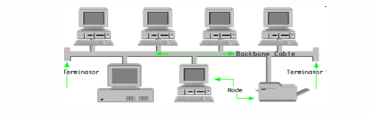

TOPOLOGÍA ANILLO
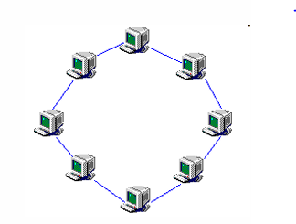
Se conecta un host con el siguiente, y el
último con el primero

VENTAJAS
Fácil de implementar
No son necesarios terminadores

INCONVENIENTES
No es fácilmente escalable, hay que
romper la anilla si se inserta un nuevo nodo

Si se rompe el anillo se cae la red

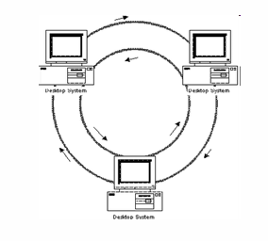
TOPOLOGÍA DOBLE ANILLO

Cada nodo se une a dos anillos, pudiendo
transmitir tramas por ambos anillos en
sentido contrario, aunque solo un anillo
este activo a la vez

VENTAJAS

Redundancia y tolerancia a fallos de uno
de los anillos

DESVENTAJAS

Mas cableado que la topología de anillo
Más complejo de implementar que la
topología en anillo

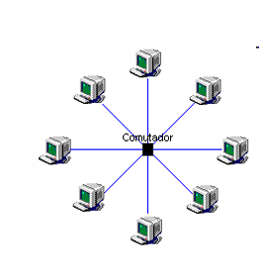
TOPOLOGÍA ESTRELLA

Cada nodo se une a un concentrador (switch o HUB)

VENTAJAS

Tolerancia a fallo. Si se cae un nodo no cae la red
Muy escalable

INCONVENIENTE

Mas cableada que la de anillo y bus, mas costosa
por lo tanto

Punto de fallo: HUB o concentrador

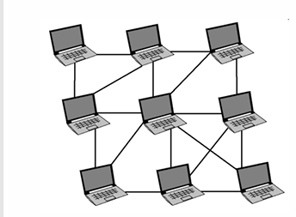
TOPOLOGÍA MALLA

Los nodos tienen varias conexiones
con otros nodos

VENTAJAS
Tolerancia a fallos, hay caminos
alternativos

INCONVENIENTES
Muchísimo cableado, lo que hace que su
implementación sea muy cara

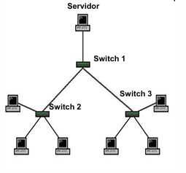
TOPOLOGÍA ÁRBOL
Tiene varios terminales conectados de forma
que la red se ramifica desde un servidor
base conectado a un concentrador, que es la
más extendida

VENTAJAS
Cableado punto a punto para segmentos individuales
Soporte de multitud de fabricantes

DESVENTAJAS
Su configuración es muy compleja
Si se viene todo abajo el segmento principal todo se
viene abajo con el

TOPOLOGÍAS LÓGICAS

Broadcast: cada host envía sus datos hacia todos los demás hosts del medio de red, no se tiene en cuenta un orden, ya que las estaciones deben de seguir para la transmisión de canal, siendo por orden de llegada funcionando como el nivel 2 del protocolo ETHERNET.

Transmisión de Tokens: Controla el acceso a la red mediante testigo o token, pudiendo solo transmitir una estación si esta tiene el testigo.

Normalización en las Redes Locales (OSI)

INTRODUCCIÓN

REQUISITOS NECESARIOS PARA DISEÑAR UNA RED DE DATOS

ROBUSTEZ: Una red potente por la que la infromación debe viajar fluidamente

EQUITATIVIDAD: Todos aquellos equipos que comparten tecnología debe disponer de la misma cantidad de recursos que le ofrece la red

ECONÓMICA: Se debe conseguir de una manera que no sea muy cara para la corporación

FLEXIBLE: Para que se pueda adaptar facilemte a las nuevas tecnologias de evolución constante

ESCALABLE: Debe ser facil que crezca o disminuya según la necesidad de información que viaja por ella y su equipamiento

MODELO OSI
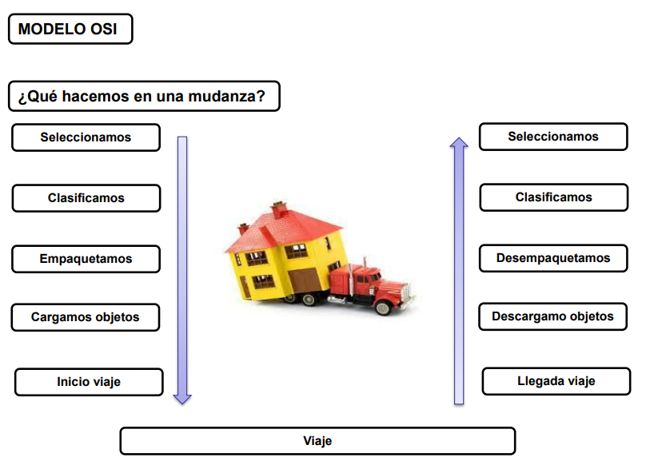
(Un esquema analógico del modelo OSI)

OPEN SYSTEM INTERCONNECTION

Es la arquitectura general que se requiere para establecer comunicación entre los ordenadores

En su desarrollo inicial cada fabricante establecia sus propias normas para establecer conexiones entre sus dispositivos
El problema es que la red debia ser homogenea en cuanto a su fabricante

Surge la necesidad de poder interconectar elementos de fabricantes distintos

OSI es un modelo de referencia que muestra como debe ser transmitido un mensaje entre nodos en una red de datos, este modelo tiene 7 niveles de funciones, no todos los productos comerciales se adhieren al modelo OSI
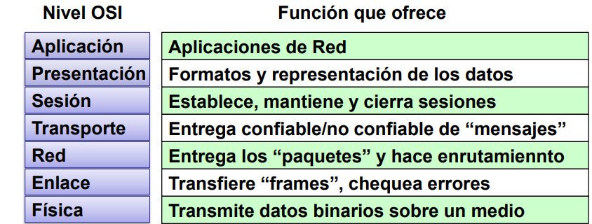
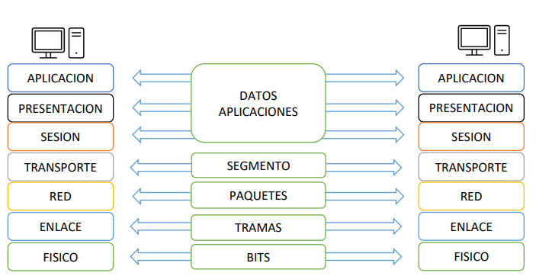

Las 3 capas superiores se orientan a ofrecer servicios a las aplicaciones y estan exentas de todo lo que tenga que ver con el transporte de datos
Las 4 inferiores se encargan de organizar y realizar el transporte
Esta información enviada a las capas superiores se trocea en unidades de informacion creandose a partir de ella segmentos, paquetes, tramas y bits

Nivel de Aplicación (Capa 7)

Esta es la que mas cerca está del usuario (no ofrece servicios a otras capas del modelo OSI)
Este es el nivel mas alto de OSI
Define la interfaz entre las apps y la red
Las capas inferiores existen para prestar servicios a esta capa
Nos referimos a aquellas apps que tienen como proposito la comunicación
Una app se puede servir de uno o varios protocolos

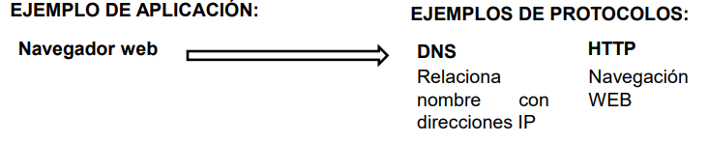
Nivel de Presentación (Capa 6)

Esta se encarga de formatear los datos de manera correcta para que la app destino de la transferencia sea capaz de enteder la información indepenientemente de su capacidad particular para interpretarla, esto hace que imagenes y sonidos lleguen de manera reconocible

Formatea datos: Haciendo las traducciones necesarias para que los datos sean interpretados
Cifra datos: Para ocultar contenido de la información
Comprime datos: Para hacer el mensaje mas corto sin perdida de información
Ofrece estos servicios a la capa de aplicación

Nivel de Sesión (Capa 5)

Define como iniciar, coordinar y finalizar las conversaciónes entre apps
Administra el intercambio de datos y sincroniza el diálogo entre nivekes de presentación de cada sistema

Ofrece herramientas para que la capa de app, presentación y sesion reporten sus problemas y recursos disponibles para la comunicación

Nivel de Transporte (Capa 4)

Asegura la entrega de los datos entre procesos que hayan establecido una sesión y se ejecutan en diferentes nodos

Evita que capas superiores se preocupen por detalles del transporte de datos

Hace multiplexamiento para las apps

Multiplexamiento: proceso por el cual diferentes canales pueden compartir un mismo medio de información.

Segmenta bloques grandes de datos antes de transmitirlos

Asegura transmisión confiable de los mensajes

No deja que falten ni sobren partes de los mensajes transmitidos

Hace control de la congestión

Nivel de Red (Capa 3)

Entrega paquetes de datos a la red correcta, al nodo correcto buscando el mejor camino

Evita que capas superiores se preocupen por detalles de como los paquetes han de alcanzar el nodo de destino correcto

Es definida la dirección lógica de los nodos

Esta capa se encarga del enrutamiento y direccionamiento

Enrutamiento: Mejor camino para llegar a la red de destino

Direccionamiento: Nodo de destino

Nivel de Enlace (Capa 2)

Es la que inicia, mantiene y libera enlaces de datos entre dos nodos que comparten el medio

Define direcciones fisicas de nodos

Construye los frames

Se involucra con el orden en que llegan los frames, notificación de errores fisicos, reglas de uso del medio fisico y el control de flujo en el medio

Es diferente a la topologia de red y al medio usado

Nivel Físico (Capa 1)

Define las caracteristicas mecanicas, electricas y funcionales para establecer, mantener repetir, amplificar y desactivar conexiones físicas entre nodos

Acepta un flujo de bits y los transporte a través de un medio fisico (un enlace)
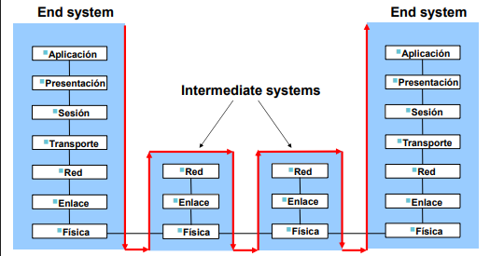

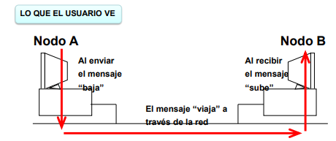

Las 7 capas del modelo OSI se componen de una combinación como:

1. S.O (Windows, Android)
2. Apps (navegador, server web)
3. Protocolos de transporte y de red (TCP/IP)
4. Hardware y software colocan la señal en el cable conectado al ordenador

ENCAPSULACIÓN

Cuando se quiere transmitir un mensaje de un nodo origen a destino en cada capa se usa un protocolo (normas para entender el mensaje por el destino)

El protocolo en cada nivel es el encargado de encapsular los datos de la capa superior para transmitirla a la inferior (en el origen) y de desencapsular la información que le pasa la capa inferior para transmitirla a la superior (en el destino)
El protocolo de la capa inferior no sabe lo que le ha enviado el del nivel superior (si envia una imagen, correo, etc.)

Luego el protocolo del nivel inferior para crear su mensaje agrega una información de control que se utiliza entre pares para comunicarse entre ellos
Esta informacion de control es colocada para iniciar el mensaje, pero en algunos casos la información se anexa al principio del mensaje

A los datos entregador por el protocolo de la capa superior dentro edl mensaje se le denomina cuerpo del mensaje ( o payload)

La operación de meter el mensaje del nivel superior en la cabezera del mensaje del nivel inferior se llama encapsulación

Multiplexamiento y demultiplexamiento

En capa de un modelo de comunicaciones se pueden usar varios protocolos, pero cada mensaje utiliza su protocolo especifico

Dentro del header que agrega un protocolo al construir el mensaje para su par ubicado en el otro nodo, debe incluir un identificador para inidcar a que protocolo o servicio superior le pertenece
Este identificador se conoce como llave de multiplexación

Cuando el mensaje llega al nodo destino el protocolo que lo recibe debe retirar el header, mirar la llave y entregar la carga util al protocolo o app correcta en la capa superior

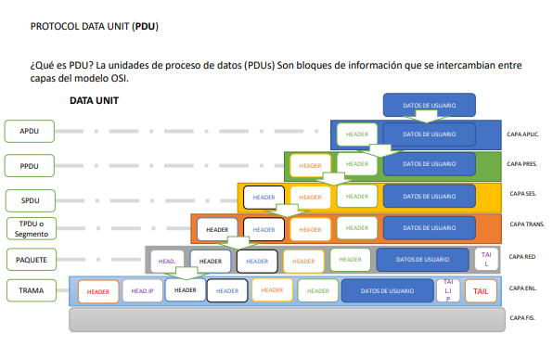

TPC/IP

Este nombre se refiere a una suite de protocolos de datos
Una colección de protocolo de datos permite que los ordenadores se comuniquen

Este nombre viene de dos de los protocolos que lo componen

TRANSMISSION CONTROL PROTOCOL (TCP)
INTERNET PROTOCOL (IP)

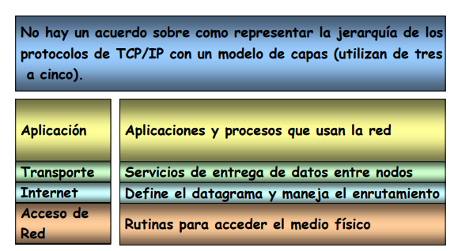

Este protocolo es una implementación real de un modelo de referencia como es OSI
Tienen semejanza y diferencias, y la relación entre las capas es la siguiente
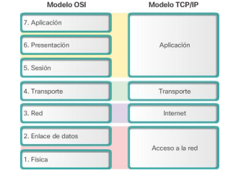

ORGANISMOS NORMALIZACIón

IEEE (institute of electrical and electronics engineers)

Asociación tecnico -profesiona, alrededor de 425000 integrantes voluntarios de 160 paises

Asociación sin animo de lucro

Profesionales de nuevas tecnologias

Promover la creatividad, desarrollo, integración de nuevas tecnologias de la información para beneficio de la humanidad y de los mismos profesionales

IANA (INTERNET ASSIGNED NUMBERS AUTHORITY)

Organización encargada de asignar direcciones Ip publicas

Opera a nivel mundial, dividida según continentes

Recursos de números: Direcciones IP
Nombre de dominio: administra la raiz del sistema de dominios y recursos de nombres de dominio internacionalizados
Asignación de protocolos: numero de puertos a usar

